МИНОБРНАУКИ РОССИИ

федеральное государственное бюджетное образовательное учреждение

высшего образования

«Череповецкий государственный университет»

**Лабораторная работа № 4**

**«Разработка модели и конструирование ассоциированных классов»**

**Выполнил:**

студент гр. 1ИВТпб-01-31оп

Климов А.Г.  
**Проверил:** преподаватель

Ганичева О.Г.  
Отметка о зачете:

Череповец

2017 год

**Задание:** Разработайте иерархию родственных типов, корневой класс которой - абстрактный базовый класс, для моделирования и обработки данных предметной области согласно варианта А.16.Осветительные приборы.

**Примечание:** В части А – для создания иерархии родственных типов могут использоваться механизмы как одиночного, так и множественного наследования, рекомендуемое количество уровней иерархии: 3-4.

**Разработка модели реализации**

Устройства, перераспределяющие световой поток источников света в пространстве требуемым образом называются Осветительными Приборами (ОП).

Светильники — это ОП, световой поток в которых от источников света распределяется внутри больших телесных углов. Как правило, светильники освещают объекты, находящиеся от них на достаточно близких расстояниях, соизмеримых с размерами самих светильников. Светильники могут освещать поверхности и предметы как внутри, так и снаружи помещений.

Прожекторы – это ОП, сосредотачивающие поток света от источников света в достаточно малых телесных углах и освещающие объекты, находящиеся от ОП на расстояниях, значительно превышающих размеры самих ОП. Прожекторы, как правило, освещают объекты снаружи помещений.

Проекторы — это ОП, концентрирующие световой поток источника света на определенной четко ограниченной площади или в определенном объеме. Всем известный вид проектора - это кинопроектор. Такой ОП создает заданную освещенность только на определенной площади экрана. Как правило, в проекторах используются сложные оптические системы, обеспечивающие не только необходимые уровни и равномерность освещенности по всей заданной поверхности, но и предельно четкую передачу проекции изображений из одного места в другое с изменением масштаба.

В свою очередь светильники, прожекторы и проекторы различаются следующими параметрами:

* Входное (сетевое) напряжение, В;
* Потребляемая мощность, ВА;
* Световой поток, не менее, лм;
* Класс защиты корпуса;
* Габаритные размеры (ШxВxГ), мм;
* Вес (НЕТТО), кг.

Входное (сетевое) напряжение - диапазон входного напряжения электросети, при котором прибор обеспечивает качественное электропитание нагрузки.

Потребляемая мощность, ВА - мощность собственного потребления прибора без учета нагрузки.

Класс защиты корпуса - параметр класса защиты состоит из двух цифр. Первой цифрой (Индекс 1) обозначается степень защиты от твердых тел. Второй цифрой (Индекс 2) обозначается степень защиты от влаги. К примеру: степень защиты IP67 означает, что устройство полностью защищено от твердых тел (проникновения пыли), а также защищено от временного конденсата, или кратковременного погружения на глубину до 1 м.

Разработанная модель реализации, для предметной области “Осветительные приборы” состоит из 10 классов:

Light (осветительный прибор);

Light_fixture (светильник);

Searchlight (прожектор);

Video_projector (проектор);

Chandelier (люстра);

Night_lamp (ночник);

Spot_fixture (спот);

Sconce (бра);

Torchere (торшер);

Table-lamp (настольная лампа).

Иерархия классов, для предметной области “ Осветительные приборы ” изображена на рис. 1.

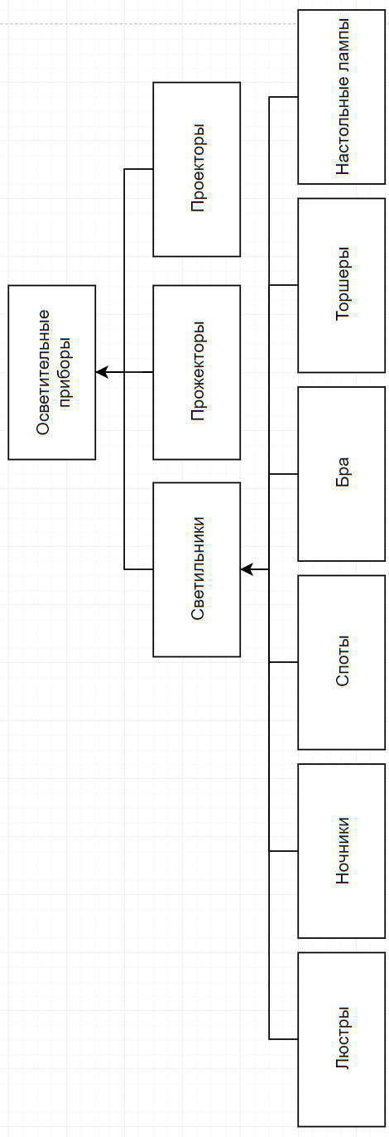

Рис. 1. Иерархия классов “Осветительные приборы”

**Конструирование и реализация ассоциированных классов**

В табл. 1-10. произведено конструирование, а так же произведена реализация ассоциированных классов.

Условные обозначения для табл. 1, табл. 2 и табл. 3:

• public “+”;

• private “-”;

• protected “#”.

Таблица 1. Класс “Light”

|  |
| --- |
| **Light** |
| +Light(); // конструктор по умолчанию  +Light(…); // конструктор с параметрами  +virtual ~Light(); // деструктор  +virtual void print(); // вывод характеристик ОП  -virtual void display() = 0; // чистая виртуальная функция (тип прибора) |
| +Name; // имя осветительного прибора  +Voltage; // входное (сетевое) напряжение  +Power; // потребляемая мощность  +Luminous_flux; // световой поток  +IP; // класс защиты корпуса (Ingress Protection Rating)  +Size; // Габаритные размеры (ШxВxГ)  +Weight; // Вес (НЕТТО) |

Таблица 2. Класс “Light_fixture”

|  |
| --- |
| **Light_fixture** |
| +Light_fixture(); // конструктор по умолчанию  +Light_fixture(…); // конструктор с параметрами  +~ Light_fixture(); // деструктор  +void print(); // вывод классификаций  -display(); // возвращение типа прибора |
| -Light_source // Классификация по типу применяемого источника света  -Installation // Классификация по способу установки  -Function // Классификация по основному назначению светильника |

Таблица 3. Класс “Searchlight”

|  |
| --- |
| **Searchlight** |
| + Searchlight(); // конструктор по умолчанию  + Searchlight(…); // конструктор с параметрами  +~ Searchlight(); // деструктор  + void print(); // вывод классификаций  -display(); // возвращение типа прибора |
| -Searchlight_type // Тип прожектора  -Use // Назначение прожектора |

Таблица 4. Класс “Video_projector”

|  |
| --- |
| **Video_projector** |
| + Video_projector(); // конструктор по умолчанию  + Video_projector(…); // конструктор с параметрами  +~Video_projector(); // деструктор  + void print(); // вывод вида проектора  -display(); // возвращение типа прибора |
| - Video_projector _type // Вид прожектора |

Таблица 5. Класс “Chandelier”

|  |
| --- |
| **Chandelier** |
| + Chandelier(); // конструктор по умолчанию  + Chandelier(…); // конструктор с параметрами  +~ Chandelier(); // деструктор  + void print Chandelier(); // вывод особенностей  -display(); // возвращение типа прибора |
| -Volume // Уровень шума |

Таблица 6. Класс “ Night_lamp”

|  |
| --- |
| **Night_lamp** |
| + Night_lamp(); // конструктор по умолчанию  + Night_lamp(…); // конструктор с параметрами  +~ Night_lamp(); // деструктор  + void print(); // вывод особенностей  -display(); // возвращение типа прибора |
| -Color // Цвет |

Таблица 7. Класс “Spot_fixture”

|  |
| --- |
| **Spot_fixture** |
| + Spot_fixture(); // конструктор по умолчанию  + Spot_fixture(…); // конструктор с параметрами  +~ Spot_fixture(); // деструктор  + void print(); // вывод особенностей  -display(); // возвращение типа прибора |
| -Material // Материал |

Таблица 8. Класс “Sconce”

|  |
| --- |
| **Sconce** |
| + Sconce(); // конструктор по умолчанию  + Sconce(…); // конструктор с параметрами  +~ Sconce(); // деструктор  + void print(); // вывод особенностей  -display(); // возвращение типа прибора |
| -Placing // Размещение |

Таблица 9. Класс “Torchere”

|  |
| --- |
| **Torchere** |
| + Torchere(); // конструктор по умолчанию  + Torchere(…); // конструктор с параметрами  +~ Torchere(); // деструктор  + void print(); // вывод особенностей  -display(); // возвращение типа прибора |
| -Shape // Форма |

Таблица 10. Класс “Table-lamp”

|  |
| --- |
| **Table-lamp** |
| + Table-lamp(); // конструктор по умолчанию  + Table-lamp(…); // конструктор с параметрами  +~ Table-lamp(); // деструктор  + void print(); // вывод особенностей  -display(); // возвращение типа прибора |
| -Supply // Питание |